ANALISIS PERLAKUAN AKUNTANSI ATAS ASET TETAP PADA
KOPERASI KARYA PEMUDA LINGGA (KOKAPUDA)
TANJUNG ENIM

LAPORAN AKHIR

Laporan Akhir Ini Disusun Sebagai Salah Satu Syarat
Menyelesaikan Pendidikan Diploma III
Pada Jurusan Akuntansi Program Studi Akuntansi

Oleh :
ADELIA RAHMAWATI
0615 3050 0342

POLITEKNIK NEGERI SRIWIJAYA
PALEMBANG
2018

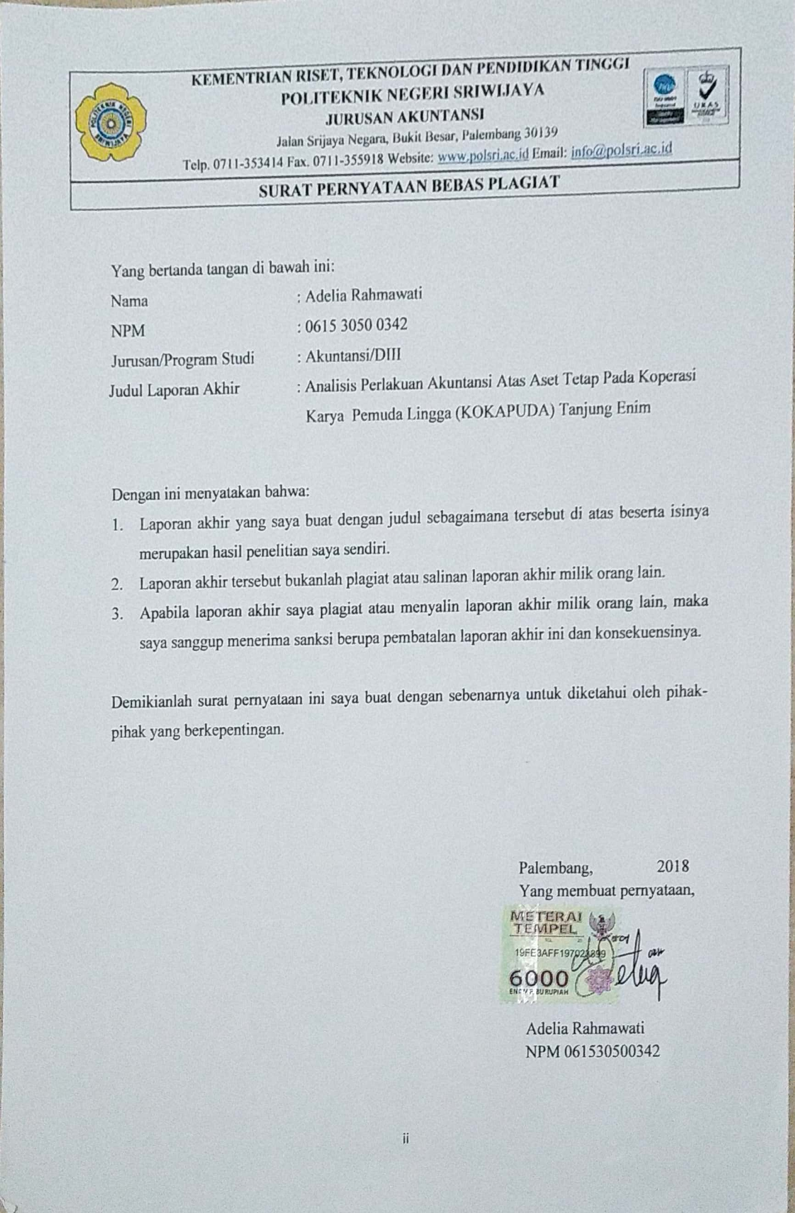
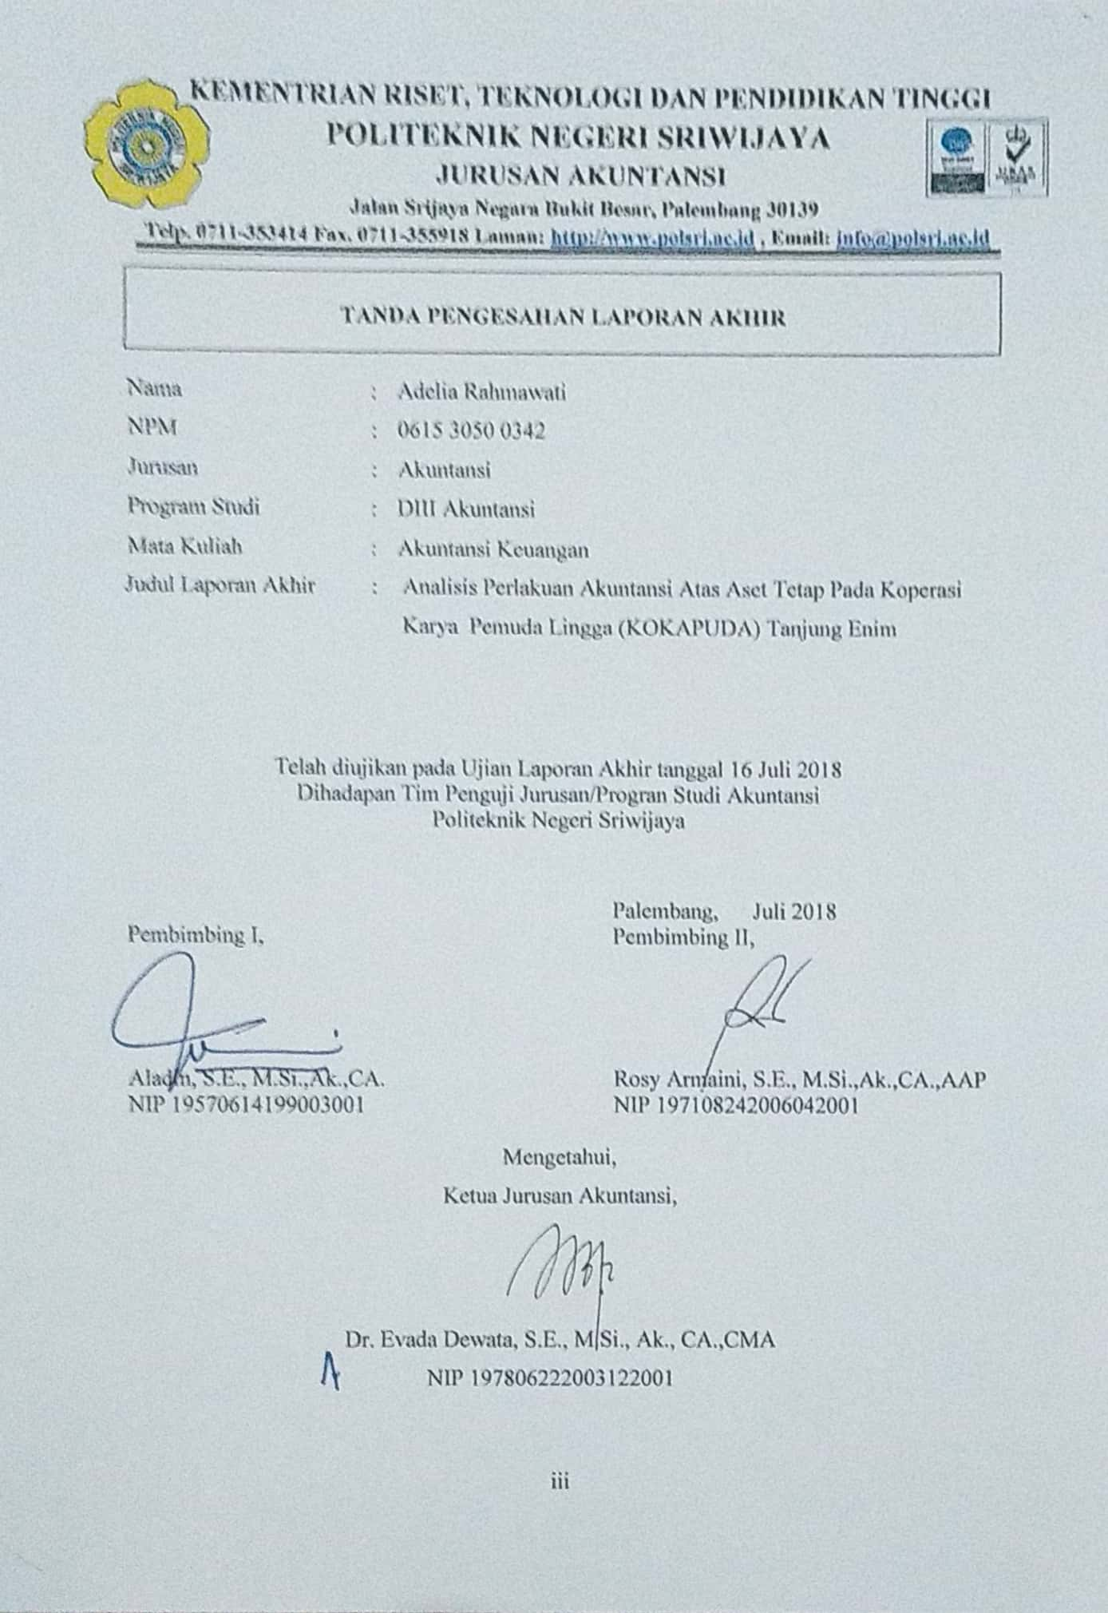
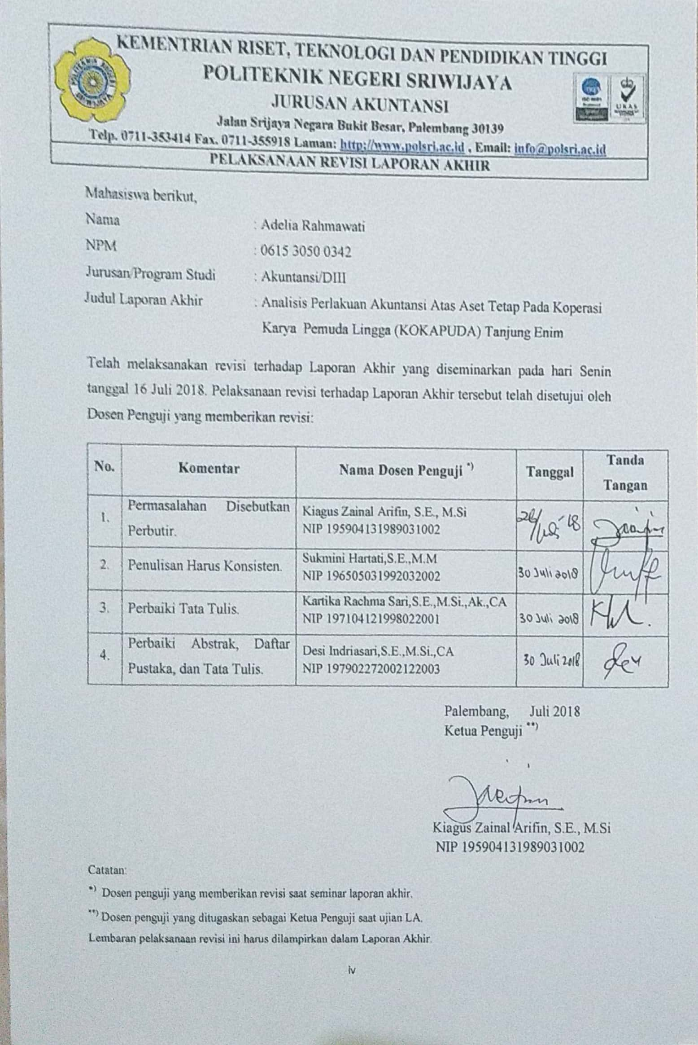
MOTTO:
“Bercita-citalah setinggi langit, jika kau jatuh maka
jatuhmu masih di antara bintang-bintang”.
- Bung Karno –

”Jangan jadikan kamu yang membutuhkan dunia,
tapi buatlah dunia yang membutuhkanmu”.
- Penulis –

”Mimpi bukan hanya untuk orang yang berbakat,
tetapi untuk semua orang yang mampu.
Minimal kau mampu untuk melihat apa yang ingin kau capai”.
- Penulis –

Kupersembahkan kepada :
- Kedua Orang Tuaku tercinta yang selalu mendo’akanku dan memberiku dukungan.
- Saudara perempuan terhebatku yang selalu membantuku (Lara Martika).
- PTBA dan Keluarga Besar Bidiksiba
- Sahabat-sahabat terbaikku
- Teman-teman seperjuangan kelas AA angkatan 2015
- Almamaterku “Politeknik Negeri Sriwijaya”

ABSTRAK

Analisis Perlakuan Akuntansi Atas Aset Tetap Pada Koperasi Karya Pemuda Lingga (KOKAPUDA) Tanjung Enim
Rahmawati. Adelia, 2018. (xv + 113 Halaman)
adeliarahmawati031@gmail.com

Koperasi Karya Pemuda Lingga (KOKAPUDA) Tanjung Enim merupakan Koperasi yang mempunyai tiga unit usaha yaitu usaha jasa Cleaning Sevice, Usaha Pengadaan Barang dan Usaha Simpan Pinjam. Laporan Akhir ini dibuat untuk mengetahui perlakuan akuntansi atas aset tetap pada Koperasi Karya Pemuda Lingga (KOKAPUDA) Tanjung Enim. Judul Laporan Akhir ini yaitu “Analisis Perlakuan Akuntansi atas Aset Tetap Pada Koperasi Karya Pemuda Lingga (KOKAPUDA) Tanjung Enim”. Metode yang dipakai penulis dalam penulisan Laporan Akhir ini adalah metode riset lapangan dan riset pustaka. Data yang digunakan dalam menganalisis permasalahan adalah daftar penyusutan aset tetap, Laporan Sisa Hasil Usaha SHU) dan Neraca untuk tahun 2015, 2016 dan 2017. Berdasarkan teori dan data yang diperoleh, penulis menemukan beberapa permasalahan yaitu pengakuan terhadap harga perolehan aset tetap tidak memasukkan biaya angkut, biaya pemasangan dan biaya lain-lain, pada perhitungan penyusutannya koperasi memperhitungkan penyusutan satu tahun penuh tanpa memperhitungkan tanggal perolehan aset tersebut. Untuk megatasi permasalahan di atas, penulis menyarankan sebaiknya koperasi menerapkan pencatatan berdasarkan Standar Akuntansi, biaya-biaya sehubungan dengan perolehan aset tetap dikapitalisir menambah harga perolehan aset tetap. Beban penyusutan atas aset tetap sebaiknya diperhitungkan jangka waktu atau periode yang sesungguhnya.

Kata kunci : Perlakuan Akuntansi, Aset Tetap, Laporan Keuangan

ABSTRACT

The Analysis Of Accounting Treatment Fixed Assets In Koperasi Karya Pemuda Lingga (KOKAPUDA) Tanjung Enim
Rahmawati. Adelia, 2018 (xv + 113 Pages)
adeliarahmawati031@gmail.com

Koperasi Karya Pemuda Lingga (KOKAPUDA) Tanjung Enim is a cooperative which has three business units, Cleaning Sevice business, Procurement of Goods and Savings and Loans. This final report was made to determine the accounting treatment of fixed assets in the Koperasi Karya Pemuda Lingga (KOKAPUDA) Tanjung Enim. The title of this Final Report “The Analysis Of Accounting Treatment Fixed Assets In Koperasi Karya Pemuda Lingga (KOKAPUDA) Tanjung Enim”. The data were collected through the use of field research and library research. The data used in the the analysis are a fixed assets depreciation list,income statement and balance sheet for the years 2015, 2016 and 2017. Based on theory and the data obtained, the writer find some recognition of the problems is the company has not allocated the expenses to the cost of fixed assets,the cooperative has not calculated the depreciation expense in real period of fixed assets. To overcome problems above, the writer gives some suggestion that the cooperative should follow the Financial Accounting Standard, allocating all expenses related to the cost of value of fixed assets and should calculate depreciation with the real using period of fixed assets.

Keywords : Accounting Treatment, Fixed Assets, Financial Statment

KATA PENGANTAR

Puji dan syukur kepada Allah SWT, atas rahmat dan hidayah-Nya, sehingga penulis dapat menyelesaikan laporan akhir ini yang berjudul “Analisis Perlakuan Akuntansi atas Aset Tetap Pada Koperasi Karya Pemuda Lingga (KOKAPUDA) Tanjung Enim” tepat pada waktunya. Laporan akhir adalah sebagai salah satu syarat yang telah ditetapkan dalam menyelesaikan pendidikan Diploma III di Politeknik Negeri Sriwijaya Palembang.
Dalam menyelesaikan laporan akhir ini penulis telah berusaha semaksimal mungkin untuk dapat memberikan yang terbaik, akan tetapi penulis menyadari sepenuhnya bahwa masih banyak kekurangan dalam penulisan laporan akhir ini. Hal ini terjadi karena keterbatasan kemampuan dan pengetahuan yang penulis miliki. Namun berkat bimbingan, petunjuk dan nasihat dari semua pihak, baik secara langsung maupun tidak langsung sehingga laporan akhir ini dapat terselesaikan.
Akhir kata penulis menyampaikan maaf yang sebesar-besarnya apabila terdapat kekurangan dalam laporan akhir ini, karena kesempurnaan hanya milik Allah SWT. Oleh karena itu, penulis sangat mengharapkan kritik dan saran yang dapat membangun demi kesempurnaan penulisan yang akan datang. Semoga laporan akhir ini dapat bermanfaat bagi para pembaca, khususnya mahasiswa/i jurusan Akuntansi Politeknik Negeri Sriwijaya Palembang.

Palembang, Juli 2018

Penulis

UCAPAN TERIMA KASIH

Dalam penyusunan Laporan Akhir ini, penulis menyampaikan ucapan terima kasih yang sebesar-besarnya kepada :
- Tuhan Yang Maha Esa atas semua rahmat yang penulis dapatkan.
- Bapak Dr. Ing. Ahmad Taqwa, M.T selaku Direktur Politeknik Negeri Sriwijaya.
- Ibu Dr. Evada Dewata, S.E., M., S.i., Ak., CMA selaku Ketua Jurusan Akuntansi Politeknik Negeri Sriwijaya.
- Ibu Yuliana Sari, S.E., MBA., Ak selaku Sekretaris Jurusan Akuntansi Politeknik Negeri Sriwijaya.
- Bapak Aladin, S.E., M.Si.,Ak.,CA selaku Dosen Pembimbing 1 yang telah membantu dan membimbing dalam meyelesaikan Laporan Akhiri ini.
- Ibu Rosy Armaini, S.E., M.Si.,Ak.,CA.,AAP selaku Dosen Pembimbing 2 yang telah membantu dan membimbing dalam meyelesaikan Laporan Akhiri ini.
- Bapak dan Ibu Dosen beserta staf Jurusan Akuntansi Politeknik Negeri Sriwijaya atas ilmu dan didikan yang telah diberikan selama ini.
- Kedua orang tuaku dan saudariku yang tercinta atas segala dukungan, nasihat, semangat serta doa untuk keberhasilanku.
- Keluarga Besar Bidiksiba dan PT. Bukit Asam ( Persero ) Tbk atas segala dukungan dan bantuan selama ini.
- Teman-teman seperjuangan yang telah memberikan dukungan.
Akhir kata semoga Allah SWT dapat melimpahkan rahmat-Nya dengan membalas segala kebaikan dan pengorbanan yang telah diberikan kepada penulis. Semoga Laporan Akhir ini dapat bermanfaat bagi pembaca.

Palembang, Juli 2018

Penulis
DAFTAR ISI

HALAMAN JUDUL i
SURAT PERNYATAAN BEBAS PLAGIAT ii
HALAMAN PENGESAHAN iii
HALAMAN PERNYATAAN REVISI/PERBAIKAN iv
HALAMAN MOTTO DAN PERSEMBAHAN v
ABSTRAK vi
ABSTRACT vii
KATA PENGANTAR viii
UCAPAN TERIMAKASIH ix
DAFTAR ISI x
DAFTAR TABEL xii
DAFTAR GAMBAR xiii
DAFTAR LAMPIRAN xiv

BAB I PENDAHULUAN
  - Latar Belakang 1
  - Rumusan Masalah 4
  - Ruang Lingkup Pembahasan 5
  - Tujuan dan Manfaat Penulisan 5
    - Tujuan Penulisan 5
    - Manfaat Penulisan 5
  - Metode Pengumpulan Data 5
    - Teknik Pengumpulan Data 5
    - Jenis-Jenis Data 6
  - Sistematika Penulisan 6

BAB II TINJAUAN PUSTAKA
2.1 Pengertian Akuntansi 8
2.2 Perlakuan Akuntansi 9
2.3 Aset Tetap 9
2.3.1 Pengertian Aset Tetap 9
2.3.2 Kriteria Aset Tetap 10
2.4 Perlakuan Akuntansi atas Aset Tetap 11
    - Pengakuan Aset Tetap 12
2.4.2 Pengukuran Pada Saat Pengakuan 13
2.4.3 Pengukuran Setelah Pengakuan Awal 15
2.4.3.1 Pengeluaran Selama Penggunaan Aset Tetap 15
2.4.3.2 Penyusutan Aset Tetap 16
2.4.3.3 Metode Perhitungan Penyusutan 17
2.4.3.4 Pengukuran Masa Manfaat 19
2.4.3.5 Penuruan Nilai 20
2.4.4 Penghentian Pengakuan Aset Tetap 20
2.4.5 Pengungkapan Aset Tetap 23

2.5 Penyajian Aset Tetap Dalam Laporan Keuangan 23

BAB III GAMBARAN UMUM PERUSAHAAN
3.1 Sejarah Singkat Koperasi 25
3.2 Visi dan Misi Koperasi 25
3.2.1 Visi 25
3.2.2 Misi 26
3.3 Struktur Organisasi dan Uraian Tugas 26
3.3.1 Struktur Organisasi 26
3.2.2 Uraian Tugas 28
3.4 Perlakuan Akuntansi atas Aset Tetap Pada Koperasi 31
3.4.1 Perolehan Aset Tetap 31
3.4.2 Pencatatan dan Perhitungan Penyusutan Aset 32
3.4.3 Penghentian Aset Tetap 40
3.4.4 Penyajian Laporan Keuangan 40

BAB IV PEMBAHASAN
4.1 Analisis Perlakuan Akuntansi Pengukuran pada saat Pengakuan
Aset Tetap 47
4.2 Analisis Perlakuan Akuntansi terhadap perhitungan Penyusutan
Aset Tetap yang Periodenya Kurang dari Satu Tahun 70
4.3 Analisis Perlakuan Akuntansi terhadap Penghentian Pengakuan
Aset Tetap 105
4.4 Pengaruh Harga Perolehan dan Penyusutan Aset Tetap Terhadap
Laporan Keuangan 107

BAB V SIMPULAN DAN SARAN
5.1 Simpulan 112
5.2 Saran 113

DAFTAR PUSTAKA
LAMPIRAN

DAFTAR TABEL

Tabel 3.1 Daftar Aset Tetap Per31 Desember 2015 34
Tabel 3.2 Daftar Aset Tetap Per31 Desember 2016 36
Tabel 3.3 Daftar Aset Tetap Per31 Desember 2017 38
Tabel 4.1 Selisih Harga Perolehan Aset Tetap Berdasarkan Koperasi dan Analisis 67
Tabel 4.2 Selisih Perhitungan Beban Penyusutan Menurut Koperasi dan
Analisis Tahun 2015.. 95
Tabel 4.3 Selisih Perhitungan Beban Penyusutan Menurut Koperasi dan
Analisis Tahun 2016.. 96
Tabel 4.4 Selisih Perhitungan Beban Penyusutan Menurut Koperasi dan
Analisis Tahun 2017.. 97
Tabel 4.5 Perhitungan Akumulasi Penyusutan Menurut Analisis 99
Tabel 4.6 Perbandingan Akumulasi Penyusutan Menurut Koperasi dan Analisis 101
Tabel 4.7 Rekapitulasi Beban Penyusutan dan Akumulasi Penyusutan 104
Tabel 4.8 Laporan Sisa Hasil Usaha (SHU) Menurut Analisis 108
Tabel 4.9 Neraca Menurut Analisis 109
Tabel 4.10 Perbandingan Laporan Keuangan antara Koperasi dan Analisis 110

DAFTAR GAMBAR

Tabel 3.1 Struktur Organisasi 27

DAFTAR LAMPIRAN

Lampiran 1 Surat Permohonan Permintaan Surat Pengantar Pengambilan Data Laporan Akhir
Lampiran 2 Surat Pengantar Pengambilan Data Laporan Akhir pada Koperasi Karya Pemuda Lingga (KOKAPUDA)
Lampiran 3 Surat Balasan Persetujuan Pengambilan Data Laporan Akhir dari Koperasi Karya Pemuda Lingga (KOKAPUDA)
Lampiran 4 Surat Kesepakatan Bimbingan Laporan Akhir (Dosen Pembimbing I)
Lampiran 5 Surat Kesepakatan Bimbingan Laporan Akhir (Dosen Pembimbing II)
Lampiran 6 Kartu Konsultasi Bimbingan Laporan Akhir (Dosen Pembimbing I)
Lampiran 7 Kartu Konsultasi Bimbingan Laporan Akhir (Dosen Pembimbing II)
Lampiran 8 Kartu Kunjungan Mahasiswa pada Koperasi Karya Pemuda Lingga (KOKAPUDA)
Lampiran 9 Laporan Sisa Hasil Usaha (SHU) Koperasi Karya Pemuda Lingga (KOKAPUDA) Tahun 2015, 2016, dan 2017
Lampiran 10 Neraca Koperasi Karya Pemuda Lingga (KOKAPUDA) Tahun 2015, 2016, dan 2017

